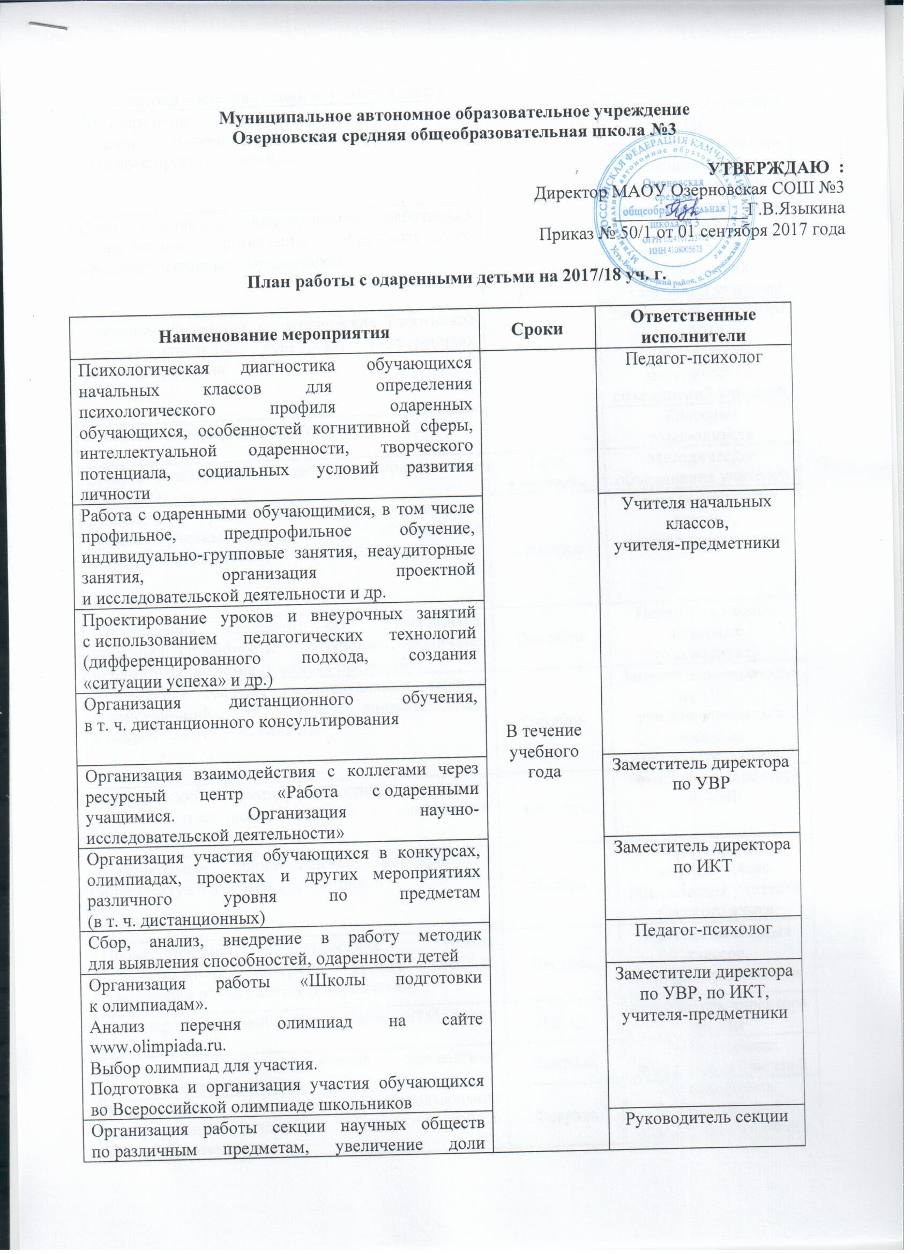
Муниципальное автономное образовательное учреждение
Озерновская средняя общеобразовательная школа №3

УТВЕРЖДАЮ :
Директор МАОУ Озерновская СОШ №3
_______________Г.В.Языкина
Приказ № 50/1 от 01 сентября 2017 года

План работы с одаренными детьми на 2017/18 уч. г.

Наименование мероприятия | Сроки | Ответственные  исполнители
Психологическая диагностика обучающихся начальных классов для определения психологического профиля одаренных обучающихся, особенностей когнитивной сферы, интеллектуальной одаренности, творческого потенциала, социальных условий развития личности | В течение учебного года | Педагог-психолог
Работа с одаренными обучающимися, в том числе профильное, предпрофильное обучение, индивидуально-групповые занятия, неаудиторные занятия, организация проектной и исследовательской деятельности и др. |  | Учителя начальных классов,  учителя-предметники
Проектирование уроков и внеурочных занятий с использованием педагогических технологий (дифференцированного подхода, создания «ситуации успеха» и др.)
Организация дистанционного обучения, в т. ч. дистанционного консультирования
Организация взаимодействия с коллегами через ресурсный центр «Работа с одаренными учащимися. Организация научно-исследовательской деятельности» |  | Заместитель директора по УВР
Организация участия обучающихся в конкурсах, олимпиадах, проектах и других мероприятиях различного уровня по предметам (в т. ч. дистанционных) |  | Заместитель директора по ИКТ
Сбор, анализ, внедрение в работу методик для выявления способностей, одаренности детей |  | Педагог-психолог
Организация работы «Школы подготовки к олимпиадам».  Анализ перечня олимпиад на сайте www.olimpiada.ru.  Выбор олимпиад для участия.  Подготовка и организация участия обучающихся во Всероссийской олимпиаде школьников |  | Заместители директора по УВР, по ИКТ,  учителя-предметники
Организация работы секции научных обществ по различным предметам, увеличение доли обучающихся – членов секций научных обществ |  | Руководитель секции
Популяризация лучших работ обучающихся, создание электронных образовательных ресурсов на основе проектов учащихся |  | Заместитель директора по ИКТ,  заведующие учебными кабинетами,  учитель информатики
План повышения квалификации работников по проблемам организации образовательного процесса одаренных обучающихся |  | Заместитель директора по УВР,  председатели методических объединений учителей
Организация участия педагогических работников в профессиональных конкурсах, конференциях различного уровня |  | Заместитель директора по УВР,  председатели методических объединений учителей
Пополнение портфолио обучающихся |  | Классные руководители
Выпуск электронных газет и журналов по предметам | 1 раз в четверть | Методические объединения учителей
Диагностика уровня познавательного интереса, уровня учебных достижений обучающихся по учебным предметам | Сентябрь | Учителя начальных классов,  учителя-предметники
Актуализация сведений об обучающихся, имеющих способности к изучению различных предметных областей (учебных предметов) | Сентябрь | Педагог-психолог,  классные руководители
Составление графика индивидуальных занятий и консультаций (в т. ч. дистанционных) с одаренными обучающимися | Октябрь | Заместитель директора по УВР,  учителя начальных классов,  учителя-предметники
Практический семинар «Активные методы обучения и их роль в работе с одаренными обучающимися» | Октябрь | Заместитель директора по УВР
Межшкольное дистанционное мероприятие – интеллектуальная игра «Брейн-ринг» | Ноябрь | Председатель методического объединения учителей русского языка
Промежуточная диагностика уровня познавательного интереса, уровня учебных достижений обучающихся по предметам | Декабрь | Учителя начальных классов,  учителя-предметники
Семинар «Одаренный ребенок. Какой он? Иллюзии и реальность» | Январь | Заместитель директора по УВР
Организация и проведение предметных и метапредметных недель | Февраль | Методические объединения учителей
Мастер-класс педагогов «Использование интерактивных методов и приемов в работе учителей математики» | Февраль | Председатель методического объединения учителей математики
Заседание-практикум с тематической лекцией о работе по созданию проекта как вида современной научно-исследовательской деятельности | Февраль | Заместитель директора по ИКТ
Практический семинар «Роль научно-исследовательской деятельности в развитии обучающихся» | Апрель | Заместитель директора по ИКТ
Итоговая диагностика уровня познавательного интереса, уровня учебных достижений обучающихся по предметам | Апрель | Учителя начальных классов,  учителя-предметники,  педагог-психолог
День Отличника | Май | Методические объединения учителей
Обобщение результатов опросов участников образовательных отношений для последующего включения в учебный план спецкурсов, элективных курсов | Май | Методические объединения учителей
Анализ затруднений и проблем преподавателей при работе с одаренными детьми | Май | Методические объединения учителей
Анализ работы с одаренными детьми за учебный год, предложения по работе на следующий учебный год | Май | Председатели методических объединений учителей
Разработка плана работы с одаренными обучающимися на следующий учебный год | Май | Заместители директора по УВР, по ИКТ
Анкетирование педагогов | Август | Педагог-психолог
Изучение методической литературы, опыта коллег и требований законодательства по работе с одаренными детьми |  | Педагогические работники
Подготовка предложений педагогическому совету по корректировке образовательных программ, с учетом анализа и обобщения опыта |  | Председатели методических объединений учителей,  заместитель директора по УВР
Корректировка рабочих программ учебных предметов, курсов, дисциплин (модулей) |  | Педагогические работники

